

POWIATOWY URZĄD PRACY
W ZAWIERCIU

ul.11- go Listopada 2a, 42-400 Zawiercie
Telefon/fax : 32 672-11-79 lub 32 672-43-96
www.pup-zawiercie.pl E-mail:kazw@praca.gov.pl

Ranking zawodów
deficytowych i nadwyżkowych
w powiecie zawierciańskim
w 2012 roku.

Zawiercie, marzec 2013r.

Wstęp

Opracowanie „Monitoringu zawodów deficytowych i nadwyżkowych w powiecie zawierciańskim w 2012 roku” stanowi analizę sytuacji na lokalnym rynku pracy powiatu zawierciańskiego. Przez monitoring należy rozumieć proces systematycznego obserwowania zjawisk zachodzących na rynku pracy, które mają wpływ zarówno na popyt na pracę, jak i podaż zasobów pracy w przekroju terytorialno- zawodowym. Na tej podstawie formułowane są oceny, wnioski i krótkotrwałe prognozy niezbędne dla prawidłowego funkcjonowania systemów kształcenia i szkolenia bezrobotnych.
Informacje zawarte w opracowaniu monitoringu zawodów deficytowych i nadwyżkowych pomagają w :
- Określeniu tendencji i zmian rynku pracy.
- Podjęciu odpowiednich działań optymalizujących i umożliwiających dostosowanie kwalifikacji osób bezrobotnych poprzez określenie odpowiednich kierunków szkoleń zapewniających większą efektywność organizowanych szkoleń.
- Prowadzeniu odpowiadającej realnym potrzebom lokalnego rynku pracy gospodarki środkami z Funduszu Pracy, którymi dysponuje Urząd Pracy.
- Realizacji programów aktywizujących osoby bezrobotne w celu promowania ich zatrudnienia.
- Merytorycznym uzasadnieniu realizacji projektów współfinansowanych ze środków Unii Europejskiej.
- Usprawnieniu poradnictwa zawodowego poprzez wskazanie doradcom zawodowym zawodów poszukiwanych przez lokalnych pracodawców oraz tych, na które maleje zapotrzebowanie na rynku pracy.
- Wskazaniu zmian zachodzących na lokalnym rynku pracy dyrektorom szkół ponadgimnazjalnych, które mogą być wykorzystane w procesie kształcenia młodych osób.
- Planowaniu działań przez instytucje i organizacje współpracujące na lokalnym rynku pracy w zakresie przeciwdziałania bezrobociu.
„Monitoring zawodów deficytowych i nadwyżkowych” dla powiatu zawierciańskiego za rok 2012 został sporządzony przy wykorzystaniu następujących źródeł:
- Dane statystyczne jakimi dysponuje Powiatowy Urząd Pracy w Zawierciu za rok 2012, dotyczą one terenu całego powiatu zawierciańskiego
- „Zalecenia metodyczne do prowadzenia monitoringu zawodów deficytowych i nadwyżkowych „Ministerstwa Gospodarki, Pracy i Polityki Społecznej, Departamentu Rynku Pracy”, Warszawa 2003
- Ustawa o promocji zatrudnienia i instytucjach rynku pracy z dnia 20 kwietnia 2004r. (Dz. U. z 2008r. Nr 69, poz. 415 z późn. zm.)
- Rozporządzenie Ministra Pracy i Polityki Społecznej z dnia 27. 04. 2010r. w sprawie klasyfikacji zawodów i specjalności dla potrzeb rynku pracy oraz zakres jej stosowania (Dz.U. Nr 82, poz.537)
- Załącznik nr 1 do sprawozdania MPiPS -01- „Bezrobotni oraz poszukujący pracy według czasu pozostawania bez pracy, wieku, poziomu wykształcenia i stażu pracy. Stan na koniec 2012r.
Ponadto w opracowaniu wykorzystano mierniki:
- Wskaźnik intensywności nadwyżki (deficytu)- oznacza iloraz średniej miesięcznej liczby zarejestrowanych bezrobotnych w danym zawodzie w danym okresie i średniej miesięcznej liczby zgłoszonych ofert pracy w określonym zawodzie w danym okresie. Przyjęto, że zawody o wskaźniku mniejszym od 0,9 to zawody nadwyżkowe, o wskaźniku większym lub równym 0,9 i mniejszym lub równym 1,1 to zawody zrównoważone, natomiast o wskaźniku większym niż 1,1 to zawody deficytowe.
- Wskaźnik długotrwałego bezrobocia w zawodzie- oznacza iloraz liczby zarejestrowanych bezrobotnych w danym zawodzie, pozostających bez pracy powyżej 12 miesięcy, wg stanu w końcu danego okresu i liczby zarejestrowanych bezrobotnych w danym zawodzie wg stanu w końcu danego okresu, w ujęciu procentowym.
Głównymi użytkownikami opracowania „Monitoring zawodów deficytowych i nadwyżkowych” są:
- Powiatowe Urzędy Pracy
- Wojewódzkie Urzędy Pracy
- Ministerstwo Pracy i Polityki Społecznej
- Władze oświatowe
- Instytucje szkoleniowe
- Inne

2. ANALIZA BAZROBOCIA WEDŁUG ZAWODÓW
2.1. Ogólne dane dotyczące bezrobocia w powiecie zawierciańskim.

Stopa bezrobocia w powiecie zawierciańskim na koniec 2012r. kształtowała się na poziomie 18%,
w porównaniu z końcem 2011r. wzrosła o 1,2 punktu procentowego. Równocześnie stopa bezrobocia w 2012r. w województwie śląskim kształtowała się na poziomie 11,1%, a w kraju 13,4%.
W porównaniu do końca pierwszego półrocza 2012r. stopa bezrobocia w powiecie zawierciańskim wzrosła o 0,8 punktu procentowego .
Na koniec 2012r. liczba zarejestrowanych osób bezrobotnych w Powiatowym Urzędzie Pracy w Zawierciu wynosiła 7887, z czego ponad połowę, tj. 50, 3%, stanowiły kobiety ( 3969).
Jednocześnie 87,9% wśród zarejestrowanych osób bezrobotnych tj. 6929, to bezrobotni będący
w szczególnej sytuacji na rynku pracy.
W porównaniu z I półroczem 2012r. nastąpił wzrost liczby zarejestrowanych osób bezrobotnych o 336 osób, w tym 14 kobiet.
Wśród ogółu zarejestrowanych osób bezrobotnych 1138 posiadało status osób bezrobotnych
z prawem do zasiłku tj. 14.4%. Jest to wzrost w stosunku do I półrocza 2012r. o 111 osób uprawnionych do zasiłku.

Poniższy wykres nr 1 w szczegółowy sposób przedstawia sytuację zawierciańskiego rynku pracy na przełomie 2010,2011 i 2012 roku.

Wykres nr 1
Stopa bezrobocia w powiecie zawierciańskim na przełomie 2010,2011,2012 roku
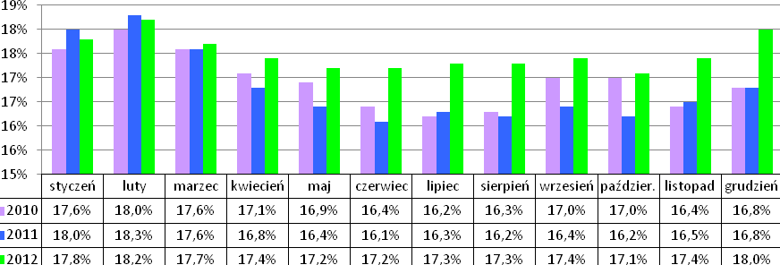
Wykres sporządzony na podstawie danych z GUS

Wykres nr 2 oraz Wykres nr 3, zamieszczone poniżej przedstawiają jak kształtowała się stopa bezrobocia w latach 2010, 2011 i 2012 w Polsce oraz w województwie śląskim.
Wykres nr 2
Stopa bezrobocia w Polsce na przestrzeni 2010,2011,2012 roku
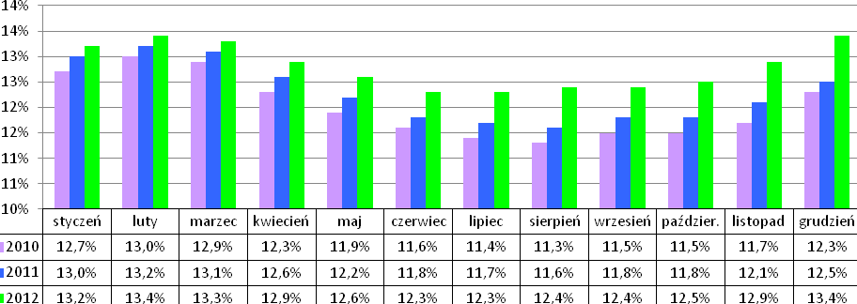

Wykres sporządzony na podstawie danych z GUS
Wykres nr 3
Stopa bezrobocia w województwie śląskim na przestrzeni 2010,2011,2012 roku
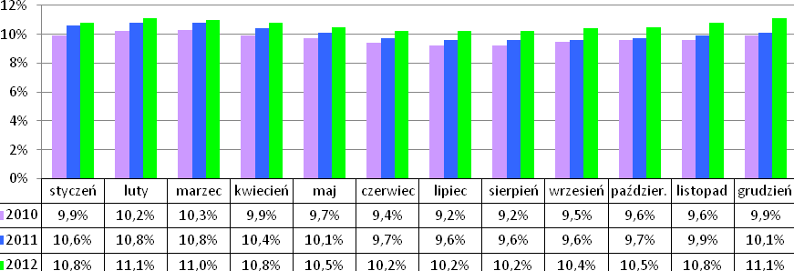
Wykres sporządzony na podstawie danych z GUS

Analiza danych zebranych na Wykresach: nr 1, nr 2, nr 3 jednoznacznie pokazuje, że sytuacja osób bezrobotnych zamieszkujących teren powiatu zawierciańskiego, na przestrzeni ostatnich lat ulegała okresowym wahaniom, jednak pozostaje trudna. Utrzymuje się tendencja wzrostu liczby osób rejestrujących się w Powiatowym Urzędzie Pracy w Zawierciu jako osoby bezrobotne.

2.2 Analiza struktury bezrobotnych według poziomu wykształcenia na koniec 2012r.
Poniższy wykres przedstawia strukturę bezrobotnych w oparciu o posiadane wykształcenia.

wykres nr 4
Bezrobotni według wykształcenia na koniec 2012r.
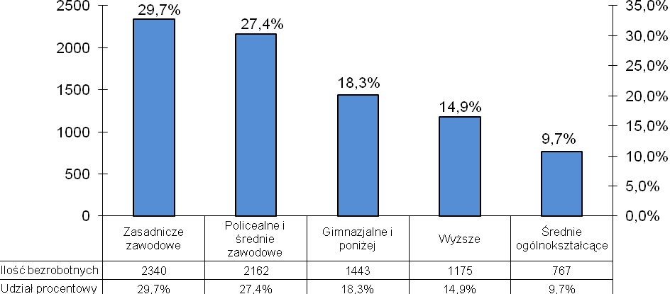

Analiza struktury bezrobotnych z uwzględnieniem wykształcenia wykazała, że największy procent wśród osób bezrobotnych stanowią osoby z wykształceniem zasadniczym zawodowym, które stanowiły 29,7% ogółu bezrobotnych tj. 2340 osób, w tym 896 kobiet.
Na drugim miejscu klasyfikują się osoby bezrobotne z wykształceniem policealnym i średnim zawodowym – 2162 osoby, tj. 27,4% ogółu bezrobotnych.
Trzecią pod względem wielkości grupę stanowią osoby z wykształceniem gimnazjalnym i poniżej
w liczbie 1443 osób tj. 18,3% ogółu bezrobotnych. Pozostałe dwie grupy to osoby z wykształceniem wyższym (1175 osób tj. 14,9%) i średnim ogólnokształcącym (767 osób tj. 9,7%).
Wśród bezrobotnych kobiet największy odsetek stanowię kobiety z wykształceniem policealnym i średnim zawodowym- 1146, tj.28,9% ogółu zarejestrowanych kobiet. Na kolejnych miejscach klasyfikują się odpowiednio: kobiety z wykształceniem zawodowym-896 tj. 22,6%, wyższym-788 kobiet tj.19,9%, gimnazjalnym i poniżej- 635 tj. 16% oraz średnim ogólnokształcącym- 504 kobiety tj. 12,7% ogółu zarejestrowanych kobiet.
Podział z uwzględnieniem struktury bezrobotnych z uwagi na posiadane wykształcenie
z uwzględnieniem procentowego udziału osób będących w szczególnej sytuacji na rynku pracy ze względu na pozostawanie w ewidencji osób bezrobotnych powyżej 12 miesięcy oraz brak doświadczenia zawodowego przedstawia tabela nr 1.
Tabela nr 1

Bezrobotni według wykształcenia będący w szczególnej sytuacji :
długotrwale bezrobotni i bez doświadczenia zawodowego

Wykształcenie | Długotrwale bezrobotni | Bez doświadczenia zawodowego
wyższe | 62,9% (491 osób) | 46,9% (404 osoby)
policealne i średnia zawodowe | 61,8% (1032 osób) | 36% (601 osób)
liceum ogólnokształcąca | 52% (361osób) | 44,8% (311 osób)
zasadnicze zawodowe | 56,6% (1324 osoby) | 9,8% (228 osób)
gimnazjalne i poniżej | 61,3% (885 osób) | 32,1% (464 osoby)

2.3 Struktura bezrobotnych ze względu na wiek znajdujących się w szczególnej sytuacji na rynku pracy na koniec 2012r.
Badanie struktury bezrobotnych z uwzględnieniem ich wieku wykazało, że najliczniejszą grupę stanowią osoby w przedziale wiekowym 25- 34 lata, w liczbie 1706 osób , co stanowi 25% ogółu osób bezrobotnych znajdujących się w szczególnej sytuacji na rynku pracy. W tej grupie wiekowej należy zwrócić uwagę na osoby długotrwale bezrobotne pozostające w rejestrze powyżej 12 miesięcy, w liczbie 1133 osoby, czyli 66,4% omawianego przedziału wiekowego. Spośród 1706 osób 720 tj. 42,2% nie posiada doświadczenia zawodowego.
Drugą pod względem liczebności osób w badanym przedziale stanowią bezrobotni
w wieku 45- 54 lata, w liczbie 1542 osoby tj. 22% ogółu bezrobotnych w szczególnej sytuacji na rynku pracy. W tym przedziale najliczniejszą grupę reprezentują bezrobotni bez wykształcenia średniego- 1111 osób (72% omawianej grupy) oraz osoby długotrwale bezrobotne- 956 osób (62%). Spośród 1542 osób 293 (tj.19%) nie posiada kwalifikacji zawodowych, a 158 osób tj. 10,2% omawianej grupy posiada orzeczenie o niepełnosprawności.
Trzecią pod względem liczebności jest grupa wiekowa 35-44 lata, w liczbie 1427 osób, co stanowi 20% ogółu bezrobotnych będących w szczególnej sytuacji na rynku pracy. W tej grupie największy odsetek stanowią osoby bez wykształcenia średniego w liczbie 994, tj.69,6 % omawianej grupy. Natomiast 949 osób posiada status długotrwale bezrobotnych (66,5%), a 241 osób (16,9%) nie posiada kwalifikacji zawodowych.
Osoby z grupy wiekowej 18-24 lata stanowią 19% ogółu bezrobotnych w szczególnej sytuacji na rynku pracy (1298 osób). W tej grupie największy odsetek, 70,3% stanowią osoby nie posiadające doświadczenia zawodowego (913 osób) oraz osoby bez kwalifikacji zawodowych (503 osoby, czyli 38,7%). Osoby długotrwale bezrobotne to 34% omawianej grupy (442 osoby), a 27,7% (359 osób)nie posiada wykształcenia średniego.
W grupie wiekowej 55- 59 lat zarejestrowanych jest 754 osoby, tj. (11 %). Najwięcej, 70 % (529 osób) tej grupy to osoby bez wykształcenia średniego, 475 osób, (62,5%), jest długotrwale bezrobotnych, a 213 osób tj. 28,2%, nie posiada kwalifikacji zawodowych.
Najmniej liczną grupę stanowią bezrobotni w wieku 60- 64 lata w liczbie 202osoby (3%).
W tej grupie wiekowej 68,9% tj. 139 osób to bezrobotni bez wykształcenia średniego a 68,3% stanowią bezrobotni długotrwale.

Wykres nr 5
Bezrobotni ze względu na wiek znajdujący się w szczególnej sytuacji na rynku pracy

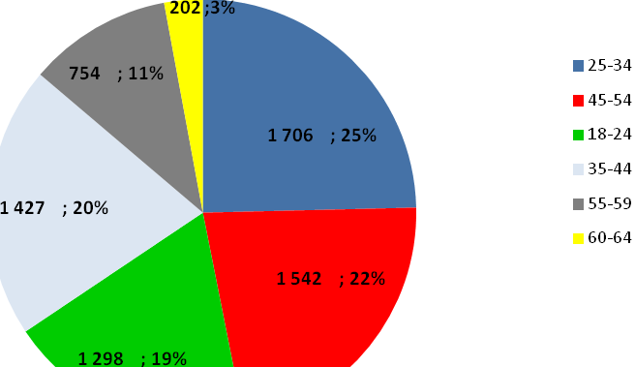

2.4 Analiza struktury bezrobocia według posiadanego stażu pracy. Bezrobotni będący
w szczególnej sytuacji na rynku pracy. Stan na koniec 2012r.

Analizując strukturę bezrobocia według posiadanego stażu pracy w grupie osób będących w szczególnej sytuacji na rynku pracy największą grupę stanowią bezrobotni nie posiadający stażu pracy, w liczbie 1428 osób, co stanowi 20,6% ogółu bezrobotnych.
Na drugiej pozycji klasyfikują się bezrobotni ze stażem pracy od 1 roku do 5 lat w liczbie 1312 osób, co stanowi 19% ogółu bezrobotnych będących w szczególnej sytuacji na rynku pracy. W pozostałych przedziałach doświadczenie zawodowe zarejestrowanych osób przedstawiało się następująco:
- do 1 roku -1261 osób - 18,1%
- 10- 20 lat - 920 osób - 13,2%
- 20-30 lat - 866 osób - 13%
- 5-10 lat -781 osób - 11,2%
- 30 lat i więcej - 328 osób - 4,8%

2.5 Analiza struktury bezrobocia według czasu pozostawania bez pracy. Bezrobotni będący
w szczególnej sytuacji na rynku pracy. Stan na koniec 2012r.

Szczegółowa analiza osób bezrobotnych znajdujących się w szczególnej sytuacji na rynku pracy zarejestrowanych ze względu na czas pozostawania bez pracy kształtuje się następująco:
- do 1 miesiąca -634 osoby
- od 1 do 3 miesięcy - 1110 osoby
- od 3 do 6 miesięcy - 1083 osoby
- od 6 do 12 miesięcy - 1174osoby
- od 12 do 24 miesięcy - 1478osób
- powyżej 24 miesięcy - 1450 osób

WYKRES nr 6
Struktura bezrobotnych będących w szczególnej sytuacji na rynku pracy
wg czasu pozostawania bez pracy

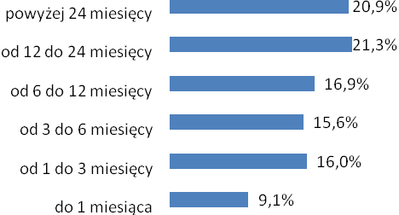 | 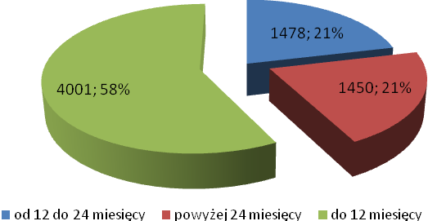

Badając strukturę bezrobotnych według czasu pozostawania bez pracy należy zwrócić uwagę, że
58%, tj. 4001 osób z grupy bezrobotnych będących w szczególnej sytuacji na rynku pracy poszukuje pracy przez okres krótszy niż 12 miesięcy, tj. należy do grupy krótkookresowo bezrobotnych. W tej grupie najwięcej jest osób pozostających bez pracy przez okres 6-12 miesięcy. Najmniej liczebną grupę stanowią osoby bezrobotne pozostające bez pracy do 1 miesiąca.
Bezrobotni pozostający w rejestrze Powiatowego Urzędu przez okres od 12 do 24 miesięcy są najliczniejszą grupą wśród ogółu bezrobotnych.

2.6 Bezrobotni według zawodów w powiecie zawierciańskim w 2012r.
Analizując bezrobotnych zarejestrowanych na koniec 2012r. według zawodów, zauważa się że spośród 7887 osób , 1540 to osoby bez zawodu (000000), w tym 806 kobiet. Bezrobotni bez zawodu stanowią w sumie 19,5 % ogółu bezrobotnych.
Poniższa tabela zawiera zebrane profesje wraz z charakteryzującymi je danymi liczbowymi .
Tabela nr 2
Struktura bezrobotnych według zawodów
Lp | Kod zawodu | Nazwa zawodu | Bezrobotni ogółem | Bezrobotne kobiety
Ogółem |  |  | 7887 | 3969
1 | "000000" | Bez zawodu | 1540 | 806
2 | "522301" | Sprzedawca* | 336 | 310
3 | "331403" | Technik ekonomista* | 244 | 218
4 | "722204" | Ślusarz* | 243 | 6
5 | "311504" | Technik mechanik* | 192 | 16
6 | "711202" | Murarz* | 159 | 1
7 | "731805" | Przędzarz | 116 | 115
8 | "723105" | Mechanik samochodów osobowych | 110 | 0
9 | "931301" | Robotnik budowlany | 110 | 1
10 | "512001" | Kucharz* | 109 | 87
11 | "753105" | Krawiec* | 108 | 106
12 | "722314" | Tokarz w metalu | 104 | 10
13 | "741207" | Elektromonter (elektryk) zakładowy | 102 | 6
14 | "723307" | Mechanik maszyn i urządzeń przemysłowych | 98 | 25
15 | "322002" | Technik żywienia i gospodarstwa domowego* | 96 | 74
16 | "411004" | Technik prac biurowych* | 90 | 84
17 | "723103" | Mechanik pojazdów samochodowych* | 90 | 0
18 | "235107" | Pedagog | 87 | 81
19 | "723390" | Pozostali mechanicy maszyn i urządzeń rolniczych i przemysłowych | 73 | 24
20 | "242217" | Specjalista administracji publicznej | 61 | 53
21 | "311303" | Technik elektryk* | 61 | 4
22 | "514101" | Fryzjer* | 61 | 60
23 | "522305" | Technik handlowiec* | 59 | 44
24 | "751204" | Piekarz* | 58 | 20
25 | "911207" | Sprzątaczka biurowa | 57 | 57
26 | "311204" | Technik budownictwa* | 56 | 12
27 | "243106" | Specjalista do spraw marketingu i handlu | 53 | 42
28 | "932911" | Robotnik pomocniczy w przemyśle przetwórczym | 53 | 33
29 | "731610" | Zdobnik szkła | 52 | 47
30 | "311408" | Technik elektronik* | 50 | 8
Na podstawie tabeli T- II/ P-1 Bezrobotni wg zawodów w powiecie zawierciańskim w 2012r.

Jak wynika z zebranych danych (analiza tabeli nr 2)na koniec 2012r. najwięcej zarejestrowanych osób było w zawodach: sprzedawca -336 osób, w tym 310 kobiet, technik ekonomista - 244 osoby, w tym 218 kobiet, ślusarz- 243 osoby, w tym 6 kobiet, technik mechanik- 192 osoby, w tym 16 kobiet, murarz – 159 osób , w tym 1 kobieta, przędzarz – 116, w tym 115 kobiet, mechanik samochodów osobowych- 110 mężczyzn, robotnik budowlany- 110 osób, w tym 1 kobieta, kucharz- 109 osób, w tym 87 kobiet, krawiec- 108 osób, w tym 106 kobiet. Liczną grupę stanowili również:
tokarz w metalu, elektromonter (elektryk) zakładowy , mechanik maszyn, technik żywienia i gospodarstwa domowego, technik prac biurowych.
Porównując bieżącą strukturę bezrobotnych według zawodów, do adekwatnej struktury z końca 2011r. można stwierdzić, że wyglądają bardzo podobnie. Większość zawodów pozostała w rankingu zmieniając jedynie kolejność.

2.7 Struktura napływu bezrobotnych

W 2012 roku w Powiatowym Urzędzie Pracy w Zawierciu zarejestrowało się ogółem 9889 osób,
w tym 4628 kobiet (tj. 46,8%. )Strukturę napływu bezrobotnych według zawodów przedstawia tabela nr 3, w której zestawiono pierwsze 30 zawodów z największą liczbą osób bezrobotnych.

Tabela nr 3
Struktura napływu bezrobotnych
Lp | Kod zawodu | Nazwa zawodu | Bezrobotni ogółem | Bezrobotne kobiety
Ogółem |  |  | 9889 | 4628
1 | "000000" | Bez zawodu | 2244 | 1060
2 | "522301" | Sprzedawca* | 314 | 280
3 | "311504" | Technik mechanik* | 270 | 13
4 | "331403" | Technik ekonomista* | 263 | 228
5 | "722204" | Ślusarz* | 258 | 4
6 | "711202" | Murarz* | 186 | 1
7 | "723103" | Mechanik pojazdów samochodowych* | 153 | 0
8 | "235107" | Pedagog | 124 | 117
9 | "322002" | Technik żywienia i gospodarstwa domowego* | 120 | 88
10 | "723105" | Mechanik samochodów osobowych | 120 | 0
11 | "512001" | Kucharz* | 118 | 91
12 | "723307" | Mechanik maszyn i urządzeń przemysłowych | 114 | 26
13 | "722314" | Tokarz w metalu | 109 | 8
14 | "741207" | Elektromonter (elektryk) zakładowy | 109 | 2
15 | "753105" | Krawiec* | 109 | 106
16 | "931301" | Robotnik budowlany | 106 | 0
17 | "723390" | Pozostali mechanicy maszyn i urządzeń rolniczych i przemysłowych | 100 | 24
18 | "311204" | Technik budownictwa* | 97 | 17
19 | "242217" | Specjalista administracji publicznej | 96 | 76
20 | "514101" | Fryzjer* | 96 | 95
21 | "731805" | Przędzarz | 92 | 92
22 | "311408" | Technik elektronik* | 88 | 7
23 | "351203" | Technik informatyk* | 86 | 29
24 | "522305" | Technik handlowiec* | 84 | 55
25 | "422402" | Technik hotelarstwa* | 83 | 60
26 | "411004" | Technik prac biurowych* | 82 | 74
27 | "751204" | Piekarz* | 78 | 25
28 | "311303" | Technik elektryk* | 77 | 3
29 | "243106" | Specjalista do spraw marketingu i handlu | 65 | 49
30 | "314207" | Technik rolnik* | 63 | 26
31 | "251902" | Specjalista zastosowań informatyki | 61 | 19
T-II/P-2 Napływ bezrobotnych wg zawodów w powiecie zawierciańskim w 2012r.

Należy zaznaczyć, że zawody reprezentowane przez osoby napływające do rejestru bezrobotnych
w 2012r. w znacznej części pokrywają się z zawodami występującymi wśród ogółu bezrobotnych zarejestrowanych w PUP Zawiercie w omawianym okresie. Największy napływ bezrobotnych reprezentuje grupa „bez zawodu” (22,7%) tj. 2244osób, w tym 1060 kobiet. Pozostałe zawody to: sprzedawca 314 osób, z czego 89% to kobiety, technik mechanik (2,7%), technik ekonomista (2,6%), ślusarz (2,6%) oraz murarz (2%).
Charakteryzując zarejestrowanych bezrobotnych pod względem posiadanych kwalifikacji i zawodów można stwierdzić, iż zdecydowaną większość stanowią osoby bez zawodu. Do tej grupy zaliczyć można zarówno absolwentów liceów ogólnokształcących, jak również tych, którzy swą edukacje zakończyli na poziomie szkoły podstawowej lub gimnazjum. Sytuacja na rynku pracy powoduje, że osoby te wymagają uzyskania kwalifikacji zawodowych poprzez ukończenia szkoleń zawodowych, co może przyczynić się do zwiększenia szans na podjęcie zatrudnienia

2.8 Osoby długotrwale bezrobotne, w szczególnej sytuacji na rynku pracy.

Kolejną omawianą grupę stanowią długotrwale bezrobotne - zgodnie z definicją ustawy o promocji zatrudnienia i instytucjach rynku pracy, pozostające w rejestrze powiatowego urzędu pracy łącznie przez okres ponad 12 miesięcy w okresie ostatnich 2 lat. Na koniec 2012 roku bezrobotni długotrwale stanowili 59% ogółu bezrobotnych będących w szczególnej sytuacji na rynku pracy ( tj. 4093 osób). Ponad połowę omawianej grupy stanowiły kobiety- 54% ,tj.2207 osób.

Wykres nr 7
Osoby długotrwale bezrobotne w szczególnej sytuacji na rynku pracy wg. wieku

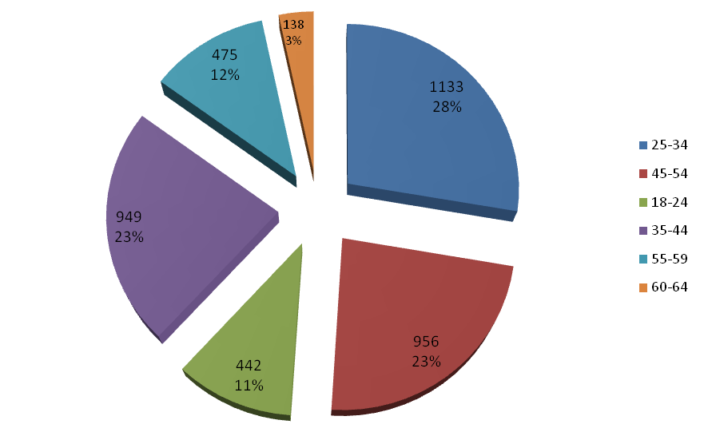

Jak wynika z powyższego wykresu najliczniejszą grupę wśród omawianej grupy bezrobotnych, (podobnie jak w roku poprzednim), stanowią osoby w przedziale wiekowym 25-34 lata, w liczbie 1133 osoby, co stanowi 28% ogółu osób długotrwale bezrobotnych. Kolejną grupą są bezrobotni w wieku 45- 54 lata – 23% oraz bezrobotni w przedziale wiekowym 35- 44 lata.
Wśród grupy osób długotrwale bezrobotnych przeważają osoby z wykształceniem zawodowym w liczbie 1324 osoby, tj. 23,3% ogółu długotrwale bezrobotnych w szczególnej sytuacji na rynku pracy,
osoby posiadające staż pracy od 1 – 5 miesięcy tj. 806 osób, co stanowi 19,7% ogółu osób bezrobotnych znajdujących się w omawianej grupie.

3. Zawody generujące długotrwałe bezrobocie

Przez pojęcie zawodu generującego długotrwałe bezrobocie należy rozumieć stosunek ilości bezrobotnych, pozostających w ewidencji urzędu pracy powyżej 12 miesięcy w danym zawodzie do wszystkich zarejestrowanych w tym zawodzie. Im bardziej wartość wskaźnika zbliżona jest do wartości „1”, tym bardziej osoby bezrobotne są zagrożone długotrwałym bezrobociem w tym zawodzie.
Analizując wskaźnik długotrwałego bezrobocia należy zauważyć, że największy wskaźnik wystąpił wśród grup zawodów (kod dwucyfrowy):
- żołnierze szeregowi- 1,0000
- leśnicy i rybacy- 0, 8333
- pozostali pracownicy obsługi biura- 0,6667
- ładowacze nieczystości i inni pracownicy przy pracach prostych- 0,5962
- pomoce domowe i sprzątaczki- 0,5417
- rolnicy i rybacy pracujący na własne potrzeby- 0,5143
- robotnicy pomocniczy w rolnictwie, leśnictwie i rybołówstwie- 0,5000
- pracownicy opieki społecznej i pokrewni- 0,5000
Natomiast względnie niski wskaźnik w grupie zawodów wg kodu dwucyfrowego odnotowali m. in. w zawodach:
- pracownicy obsługi klienta- 0,2093
- specjaliści do spraw ekonomicznych i zarządzania- 0,1941
- średni personel z dziedziny prawa, spraw społecznych, kultury i pokrewny- 0,1875
- technicy informatycy- 0,1831
- specjaliści do spraw zdrowia- 0,1745
- specjaliści do spraw technologii informacyjno- komunikacyjnych- 0,1395
Osoby długotrwale bezrobotne mają trudności w znalezieniu zatrudnienia. Przyczyną takiego stanu są dezaktualizujące się kwalifikacje zawodowe, brak doświadczenia zawodowego i aktualnej wiedzy branżowej. Dynamiczne zmiany na rynku pracy- nowoczesne technologie, rosnące wymagania pracodawców powodują, że osobom długo pozostającym bez zatrudnienia trudno jest powrócić na rynek pracy.

Wykres nr 8
Zawody o najwyższym udziale wśród osób długotrwale bezrobotnych

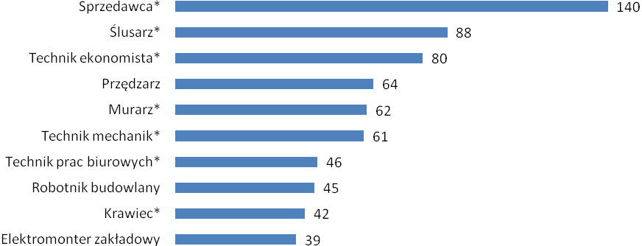
Wykres sporządzony na podstawie tabeli T-II/P-1 Bezrobocie według zawodów w powiecie zawierciańskim .
Stan na koniec 2012r.

Z analizy danych zebranych w wykresie nr 8 wynika, że dominujący, z dużą przewagą liczebną zawód to sprzedawca. Jest on zdecydowanie sfeminizowany, gdyż 92,2% ogółu posiadających w/w zawód stanowiły kobiety.

4. Bezrobotni według rodzaju działalności ostatniego miejsca pracy oraz oferty pracy.
Bardzo ważnym elementem monitoringu rynku pracy w powiecie zawierciańskim jest analiza bezrobotnych wg rodzaju działalności ostatniego miejsca pracy wg sekcji PKD w 2012roku. Z uwzględnieniem podziału na sekcje PKD odnotowano rejestrację 8069 osób, natomiast pracodawcy zgłosili do tut. urzędu 2927 ofert pracy. Wolne miejsca pracy zgłoszone były przez pracodawców głównie w czterech sekcjach PKD (w poniższej tabeli nr 4 wyróżniono je kolorem czerwonym).
Tabela nr 4
Bezrobotni wg rodzaju działalności ostatniego miejsca pracy oraz oferty pracy w powiecie
zawierciańskim w 2012r.

Sekcja PKD | Bezrobotni zarejestrowani w 2012 roku | Oferty pracy zgłoszone w 2012 roku
Rolnictwo, leśnictwo, łowiectwo i rybactwo | 117 | 42
Górnictwo i wydobywanie | 11 | 0
Przetwórstwo przemysłowe | 1818 | 495
Wytwarzanie i zaopatrywanie w energię elektryczną, gaz, parę wodną, gorącą wodę i powietrze do układów klimatyzacyjnych | 9 | 2
Dostawa wody; gospodarowanie ściekami i odpadami oraz działalność związana z rekultywacją | 73 | 36
Budownictwo | 1087 | 465
Handel hurtowy i detaliczny; naprawa pojazdów samochodowych, włączając motocykle | 1210 | 474
Działalność związana z zakwaterowaniem i usługami gastronomicznymi | 205 | 102
Transport i gospodarka magazynowa | 188 | 144
Informacja i komunikacja | 46 | 13
Działalność finansowa i ubezpieczeniowa | 110 | 76
Działalność związana z obsługą rynku nieruchomości | 55 | 15
Działalność profesjonalna, naukowa i techniczna | 271 | 80
Działalność w zakresie usług administrowania i działalność wspierająca | 422 | 142
Administracja publiczna i obrona narodowa; obowiązkowe zabezpieczenia społeczne | 283 | 402
Edukacja | 207 | 172
Opieka zdrowotna i pomoc społeczna | 194 | 132
Działalność związana z kulturą, rozrywką i rekreacją | 102 | 95
Pozostała działalność usługowa | 122 | 40
Gospodarstwa domowe zatrudniające pracowników; gospodarstwa domowe produkujące wyroby i świadczące usługi na własne potrzeby | 0 | 0
Organizacje i zespoły eksterytorialne | 0 | 0
Działalność nie zidentyfikowana | 1539 | 0
Ogółem | 8069 | 2927
Na podstawie tabeli T-II/P-9. Bezrobotni wg rodzaju działalności ostatniego miejsca pracy oraz oferty pracy
w powiecie zawierciańskim w 2012r.

- kolorem czerwonym oznaczono cztery sekcje PKD, w których odnotowano największy wpływ ofert pracy

- kolorem zielonym oznaczono jedną sekcję PKD, w której wystąpiła przewaga wolnych miejsc pracy nad liczbą zarejestrowanych osób

Jak wynika z przedstawionych powyżej danych wg sekcji PKD, w 2012r. wystąpiły działalności,
w których nie odnotowano osób poszukujących zatrudnienia i zgłoszonych wolnych miejsc pracy, dotyczy to sekcji: gospodarstwa domowe zatrudniające pracowników: gospodarstwa domowe produkujące wyroby i świadczące usługi na własne potrzeby oraz sekcji: organizacje i zespoły eksterytorialne.
W 2012 roku jednostkowe rejestracje w liczbie 11 osób bezrobotnych odnotowano w sekcji : górnictwo i wydobywanie, przy jednoczesnym braku zgłoszeń wolnych miejsc pracy ze strony pracodawców. Pojedyncze zgłoszenia wolnych miejsc pracy ( 2 miejsca) wystąpiły w sekcji: wytwarzanie i zaopatrzenie w energię elektryczną, gaz, parę wodną, gorącą wodę i powietrze do układów klimatyzacyjnych przy 9 zarejestrowanych osobach bezrobotnych.
Oferty pracy wg sekcji PKD pod względem najliczniej występujących:
- przetwórstwo przemysłowe- 16,9% ogółu zgłoszonych ofert pracy
- handel hurtowy i detaliczny: naprawa pojazdów samochodowych, włączając motocykle- 16,1% ogółu zgłoszonych ofert pracy
- budownictwo - 15,9% ogółu zgłoszonych ofert pracy
- administracja publiczna i obrona narodowa: obowiązkowe zabezpieczenia społeczne- 13,7% ogółu zgłoszonych ofert pracy
Tylko w jednej sekcji (zaznaczono kolorem zielonym): - administracja publiczna i obrona narodowa: obowiązkowe zabezpieczenia społeczne wystąpiła przewaga wolnych miejsc pracy nad liczbą zarejestrowanych osób bezrobotnych.

5. ANALIZA OFERT PRACY WEDŁUG ZAWODÓW
Jednym z najważniejszych warunków poprawy sytuacji na rynku pracy jest nieustanny napływ nowych ofert zatrudnienia. Przez oferty pracy należy rozumieć zgłoszone przez pracodawców wolne miejsca zatrudnienia oraz przyjęte do realizacji miejsca pracy w ramach prac interwencyjnych, robót publicznych i staży.
W 2012 roku do Powiatowego Urzędu Pracy w Zawierciu wpłynęło 2927 propozycji pracy, z czego ponad połowę – 1634 oferty pracy, tj. 55,8% stanowiły oferty pozyskane w I półroczu 2012roku . Dla porównania w 2011 roku pracodawcy zgłosili 3107 (z czego 1822 oferty pracy w I półroczu), natomiast w 2010 do PUP w Zawierciu wpłynęło 4535 ofert pracy ( 2307 w I półroczu).

Wykres nr 9
Liczba ofert pracy pozyskana na przestrzeni 2010, 2011 i 2012 roku.

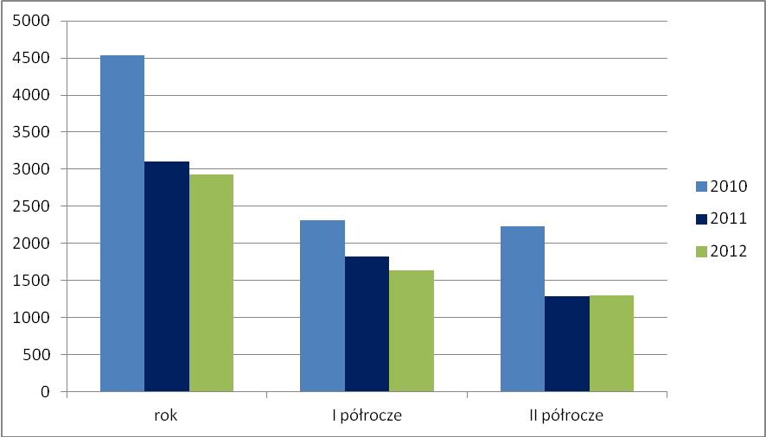

Strukturę napływu ofert pracy w 2012 roku przedstawia tabela nr 5. Zostały w niej zestawione propozycje wolnych miejsc pracy, które były zgłaszane w ilości większej niż 23 oferty w określonym zawodzie.
Najczęściej poszukiwane przez pracodawców zawody:
Tabela nr 5
Oferty pracy wg zawodów w 2012r.

Kod zawodu | Nazwa zawodu | Oferty pracy zgłoszone  w 2012roku
Ogółem | x | 2927
"515303" | Robotnik gospodarczy | 275
"411004" | Technik prac biurowych* | 209
"522301" | Sprzedawca* | 161
"931301" | Robotnik budowlany | 138
"833203" | Kierowca samochodu ciężarowego | 89
"711501" | Cieśla* | 51
"334306" | Technik administracji* | 50
"751101" | Garmażer | 48
"711202" | Murarz* | 46
"721404" | Monter konstrukcji stalowych | 46
"911207" | Sprzątaczka biurowa | 45
"541307" | Pracownik ochrony fizycznej bez licencji | 42
"722204" | Ślusarz* | 39
"711601" | Brukarz | 37
"931203" | Meliorant | 35
"332203" | Przedstawiciel handlowy | 34
"523002" | Kasjer handlowy | 33
"721105" | Zalewacz form | 33
"432103" | Magazynier | 31
"512001" | Kucharz* | 31
"412001" | Sekretarka | 28
"941201" | Pomoc kuchenna | 27
"411003" | Pracownik kancelaryjny | 26
"524404" | Telemarketer | 26
"243106" | Specjalista do spraw marketingu i handlu | 25
"235914" | Wychowawca w placówkach oświatowych, wychowawczych i opiekuńczych | 23
"513101" | Kelner* | 23
"712301" | Monter ociepleń budynków | 23
"514101" | Fryzjer* | 21
"721205" | Spawacz metodą MIG | 21
Na podstawie tabeli T-II/P-3 Oferty pracy wg zawodów w powiecie zawierciańskim w 2012r.

Dominujące oferty pracy w 2012 roku były zgłaszane w zawodach:
- robotnik gospodarczy 275 ofert pracy, co stanowi 9,3%ogółu zgłoszonych ofert,
- technik prac biurowych- 209 ofert pracy, co stanowi 7,1% ogółu zgłoszonych ofert,
- sprzedawca – 161 ofert pracy, co stanowi 5,5% ogółu zgłoszonych ofert,
- robotnik budowlany – 138 ofert pracy, co stanowi 4,7% ogółu zgłoszonych ofert pracy.
Zapotrzebowanie pracodawców na w/w zawody niezmiennie występuje od kilku lat i są to zgłoszenia najczęściej występujące wśród ofert pracy.
W przypadku zapotrzebowań pracodawców na stanowisko robotnika gospodarczego, mogą na te miejsca być zatrudnione osoby bez kwalifikacji zawodowych lub z niskimi kwalifikacjami, posiadające podstawowe umiejętności. Osoby te najczęściej są zatrudniana do wykonywania prostych prac sezonowych. Obserwuje się, że często są to osoby posiadające przeciwwskazania do ciężkich prac wymagających wysiłku fizycznego, nie rzadko ze względu na wiek.
W zawodzie technika prac biurowych poszukiwane są osoby z wykształceniem średnim lub wyższym, doświadczeniem zawodowym, bardzo dobrą znajomością obsługi programów komputerowych i dobrą znajomością języka obcego.
W przypadku zgłoszeń wolnych miejsc pracy na stanowisko sprzedawcy poszukiwane są osoby z wykształceniem zawodowym lub średnim, umiejętnością obsługi kasy fiskalnej, doświadczeniem zawodowym w handlu, dyspozycyjne i zgłaszające chęć podjęcia pracy w systemie zmianowym.
Na stanowisko robotnika budowlanego pracodawcy najczęściej poszukują osób posiadających wykształcenie min. zawodowe, doświadczenie zawodowe i dodatkowe uprawnienia.
Systematycznie rośnie zapotrzebowanie na pracowników posiadających kwalifikacje zawodowe na poziomie średnim i wyższym. Wśród napływających ofert pracy znaczną część stanowią subsydiowane miejsca pracy. Ich realizacja jest uzależniona od wysokości środków, jakie zostają przyznane na aktywne formy przeciwdziałania bezrobociu na dany rok. Pracodawcy nadal chętnie korzystają z różnych form pomocy urzędu, a zwłaszcza staży, które dają ogromną szansą zatrudnienia dla osób pozostających bez pracy, zwłaszcza długotrwale bezrobotnych, bądź osób młodych dopiero wchodzących na rynek pracy. W normalnych warunkach najprawdopodobniej nie mieliby oni szans na zdobycie doświadczenia zawodowego.

6. ANALIZA ZAWODÓW DEFICYTOWYCH I NADWYŻKOWYCH

Monitoring zawodów deficytowych i nadwyżkowych opisuje rzeczywistość lokalnego rynku pracy, koncentrując się przede wszystkim na różnych aspektach jego równowagi. Pozwala na formułowanie ocen i wniosków dla systemu kształcenia zawodowego, szkolenia bezrobotnych, poradnictwa zawodowego i ma służyć pełniejszemu dopasowaniu popytu na pracę i podaży pracy.
Analizę zawodów deficytowych i nadwyżkowych przeprowadzono w oparciu o wskaźnik intensywności deficytu (nadwyżki) zawodów, stanowiący syntetyczną miarę zapotrzebowania na dany zawód. Powstaje on przez podzielenie średniej miesięcznej liczby ofert pracy zgłoszonych
w danym zawodzie, poprzez średnią miesięczną liczbę osób bezrobotnych zarejestrowanych w tym zawodzie. Jeżeli wskaźnik ten przyjmuje wartości mniejsze niż 0,9, wówczas mamy do czynienia
z zawodem, na który występuje na rynku mniejsze zapotrzebowanie niż liczba osób poszukujących pracy w tym zawodzie, czyli tzw.- zawodem nadwyżkowym.
Zawody o wskaźniku intensywności powyżej 1,1 to zawody deficytowe, czyli takie, na które występuje na rynku pracy wyższe zapotrzebowanie niż liczba osób poszukujących pracy w danym zawodzie.
Zawody o wskaźniku mieszczącym się w przedziale <0,9 – 1,1> to zawody zrównoważone, czyli takie, na które występuje zapotrzebowanie na rynku pracy porównywalne do liczby osób poszukujących pracy w danym zawodzie.
W poniższej tabeli przedstawiono dane dotyczące wybranych zawodów deficytowych.
Tabela nr 6
Zawody deficytowe w 2012 roku
Lp. | Kod zawodu | Nazwa zawodu | Wskaźnik intensywności deficytu zawodów
1 | "751101" | Garmażer | 24,0000
2 | "721204" | Spawacz metodą MAG | 12,0000
3 | "711501" | Cieśla* | 10,2000
4 | "814290" | Pozostali operatorzy maszyn (tworzyw sztucznych) | 10,0000
5 | "721404" | Monter konstrukcji stalowych | 9,2000
6 | "524902" | Doradca klienta | 8,0000
7 | "811106" | Operator ładowarki | 7,0000
8 | "332203" | Przedstawiciel handlowy | 6,8000
9 | "541307" | Pracownik ochrony fizycznej bez licencji | 6,0000
10 | "732201" | Drukarz* | 6,0000
11 | "931203" | Meliorant | 5,8333
12 | "412001" | Sekretarka | 5,6000
13 | "235301" | Lektor języka angielskiego | 5,5000
14 | "523002" | Kasjer handlowy | 5,5000
15 | "261901" | Asystent prawny | 5,0000
16 | "422602" | Recepcjonista | 5,0000
17 | "931207" | Robotnik torowy | 5,0000
18 | "515303" | Robotnik gospodarczy | 4,9107
19 | "833203" | Kierowca samochodu ciężarowego | 4,2381
20 | "711601" | Brukarz | 4,1111
21 | "333105" | Spedytor | 4,0000
22 | "431103" | Technik rachunkowości* | 4,0000
23 | "441501" | Pracownik do spraw osobowych | 4,0000
24 | "712501" | Monter / składacz okien | 4,0000
25 | "811105" | Operator koparko - ładowarki | 4,0000
26 | "524404" | Telemarketer | 3,7143
27 | "515102" | Intendent | 3,3333
28 | "235914" | Wychowawca w placówkach oświatowych(…) | 3,2857
29 | "215103" | Inżynier elektryk | 3,0000
30 | "431102" | Fakturzystka | 3,0000
31 | "712303" | Tynkarz | 3,0000
32 | "814208" | Operator wtryskarki | 3,0000
33 | "833101" | Kierowca autobusu | 3,0000
34 | "941201" | Pomoc kuchenna | 3,0000
35 | "741103" | Elektryk* | 2,6667
36 | "411004" | Technik prac biurowych* | 2,5488
37 | "722313" | Tokarz / frezer obrabiarek sterowanych numerycznie | 2,5000
38 | "814104" | Wulkanizator | 2,5000
39 | "834311" | Operator suwnic (suwnicowy) | 2,3333
40 | "812118" | Tłoczarz w metalu | 2,2000
41 | "832202" | Kierowca samochodu dostawczego | 2,1667
42 | "132301" | Kierownik budowy | 2,0000
43 | "216602" | Grafik komputerowy multimediów | 2,0000
44 | "235501" | Instruktor amatorskiego ruchu artystycznego | 2,0000
45 | "252301" | Administrator sieci informatycznej | 2,0000
46 | "421103" | Kasjer bankowy | 2,0000
47 | "441203" | Listonosz | 2,0000
48 | "713103" | Malarz konstrukcji i wyrobów metalowych | 2,0000
49 | "713201" | Lakiernik* | 2,0000
50 | "723104" | Mechanik samochodów ciężarowych | 2,0000
51 | "751402" | Przetwórca owoców i warzyw | 2,0000
52 | "932905" | Pomoc krawiecka | 2,0000
53 | "234201" | Nauczyciel przedszkola | 1,9000
54 | "325907" | Terapeuta zajęciowy* | 1,7500
55 | "422603" | Rejestratorka medyczna | 1,7500
56 | "911202" | Palacz pieców zwykłych | 1,7143
57 | "334306" | Technik administracji* | 1,6667
58 | "711404" | Zbrojarz | 1,6364
59 | "812114" | Operator urządzeń walcowni | 1,6364
60 | "243305" | Specjalista do spraw sprzedaży | 1,6250
61 | "332302" | Zaopatrzeniowiec | 1,5000
62 | "831209" | Rewident taboru kolejowego | 1,5000
63 | "242304" | Doradca zawodowy | 1,3846
64 | "712101" | Dekarz* | 1,3750
65 | "431101" | Asystent do spraw księgowości | 1,3333
66 | "931301" | Robotnik budowlany | 1,3019
67 | "513202" | Barman | 1,2857
68 | "722306" | Operator maszyn do produkcji opakowań blaszanych | 1,2500
69 | "721207" | Spawacz ręczny gazowy | 1,1429
70 | "911206" | Salowa | 1,1429
Na podstawie T-II/P-4 Zawody deficytowe i nadwyżkowe w powiecie zawierciańskim w 2012 r.
Analizując dane z powyższej tabeli należy wskazać, iż pracodawcy wykazali duże zainteresowanie zatrudnieniem pracowników w takich zawodach jak: garmażer, spawacz metodą MAG, cieśla, pozostali operatorzy maszyn produkcji wyrobów z tworzyw sztucznych, monter konstrukcji stalowych, doradca klienta, operator ładowarki, przedstawiciel handlowy, pracownik ochrony fizycznej bez licencji. W przypadku niektórych zawodów o jego deficytości może decydować fakt, że stosunkowo duża liczba zgłoszonych ofert pracy wynika z tego, że pracodawcy mają trudności ze znalezieniem odpowiednich kandydatów i swoje zapotrzebowanie cyklicznie powtarzają.
Powyższe zestawienie częściowo potwierdza informacje dotyczące braku możliwości zabezpieczenia potrzeb kadrowych na niektóre stanowiska, pomimo licznych rejestracji bezrobotnych w danych zawodach. Ta sytuacja może wynikać z faktu, że osoby bezrobotne zarejestrowane w poszczególnych zawodach posiadają np. długą przerwę w wykonywaniu zawodu, utraciły uprawnienia do wykonywania zawodu, mają zbyt mały staż pracy w danym zawodzie, nie posiadają dodatkowych uprawnień, są osobami w starszym wieku lub nie spełniają oczekiwań pracodawców. Dodatkowo wielu bezrobotnych zarejestrowanych w PUP Zawiercie nie jest mobilnych i nie wyraża gotowości do podjęcia pracy poza miejscem zamieszkania.
Należy również pamiętać , że nie wszystkie osoby które nie mają pracy rejestrują się jako osoby bezrobotne. Istnieją grupy zawodowe, których przedstawiciele rzadko rejestrują się w urzędach pracy. Do tej grupy z reguły należą osoby posiadające wykształcenie lub specjalizację, na którą istnieje popyt na lokalnym rynku pracy. Osoby te poszukują zatrudnienia samodzielnie.
Występują też oferty pracy, które pracodawcy sporadycznie zgłaszają do urzędu pracy. Korzystają raczej z innych sposobów poszukiwania pracownika jakimi są np.: zamieszczenie oferty w lokalnej prasie bądź korzystanie z usług agencji pośrednictwa pracy. Na lokalnym rynku pracy rozwija się również zjawisko tzw. szarej strefy.

Tabela nr 7
Zawody nadwyżkowe w 2012r.

Lp. | Kod zawodu | Nazwa zawodu | Wskaźnik intensywności nadwyżki zawodów
1 | "214402" | Inżynier mechanik - maszyny do obróbki metali | 0,8571
2 | "712604" | Monter instalacji i urządzeń sanitarnych* | 0,8182
3 | "432103" | Magazynier | 0,8158
4 | "962906" | Woźny | 0,8000
5 | "818990" | Pozostali operatorzy stacjonarnych maszyn i urządzeń | 0,7692
6 | "321402" | Technik dentystyczny* | 0,7500
7 | "753303" | Szwaczka | 0,7391
8 | "343301" | Bibliotekarz* | 0,6667
9 | "611303" | Ogrodnik* | 0,6667
10 | "611306" | Ogrodnik terenów zieleni | 0,6667
11 | "816003" | Operator maszyn i urządzeń przemysłu spożywczego* | 0,6667
12 | "911290" | Pozostałe pomoce i sprzątaczki biurowe, hotelowe | 0,6667
13 | "931205" | Robotnik drogowy | 0,6667
14 | "932913" | Sortowacz | 0,6667
15 | "514202" | Kosmetyczka | 0,6316
16 | "712904" | Technolog robót wykończeniowych w budownictwie* | 0,6207
17 | "832203" | Kierowca samochodu osobowego | 0,6111
18 | "214302" | Inżynier inżynierii środowiska - gospodarka wodna | 0,6000
19 | "252302" | Inżynier systemów i sieci komputerowych | 0,6000
20 | "961302" | Robotnik placowy | 0,5882
21 | "331301" | Księgowy | 0,5833
22 | "722308" | Operator obrabiarek sterowanych numerycznie | 0,5833
23 | "962902" | Dozorca | 0,5714
24 | "712601" | Hydraulik | 0,5238
25 | "522301" | Sprzedawca* | 0,5127
26 | "122102" | Kierownik działu sprzedaży | 0,5000
27 | "214410" | Inżynier spawalnik | 0,5000
28 | "216304" | Projektant wzornictwa przemysłowego | 0,5000
29 | "234118" | Nauczyciel wychowania fizycznego w szkole podst. | 0,5000
30 | "311902" | Kontroler jakości połączeń spawanych | 0,5000
31 | "325905" | Opiekunka dziecięca* | 0,5000
32 | "341204" | Opiekunka środowiskowa* | 0,5000
33 | "515301" | Gospodarz domu | 0,5000
34 | "621002" | Robotnik leśny | 0,5000
35 | "723401" | Mechanik pojazdów jednośladowych | 0,5000
36 | "752208" | Stolarz meblowy | 0,5000
37 | "814206" | Operator urządzeń do formowania wyrobów z tworzyw szt. | 0,5000
38 | "513101" | Kelner* | 0,4600
39 | "214903" | Inżynier automatyki i robotyki | 0,4444
40 | "541306" | Portier | 0,4286
41 | "711502" | Cieśla szalunkowy | 0,4286
42 | "712602" | Monter instalacji centralnego ogrzewania i ciepłej wody | 0,4286
43 | "812106" | Operator maszyn i urządzeń metalurgicznych* | 0,4286
44 | "225101" | Lekarz weterynarii | 0,4000
45 | "228204" | Specjalista zdrowia publicznego | 0,4000
46 | "325301" | Optyk okularowy | 0,4000
47 | "722307" | Operator obrabiarek skrawających* | 0,3871
48 | "243106" | Specjalista do spraw marketingu i handlu | 0,3846
49 | "214404" | Inżynier mechanik - maszyny i urządzenia przemysłowe | 0,3333
50 | "216503" | Inżynier geodeta - geodezja inżynieryjno-przemysłowa | 0,3333
51 | "711401" | Betoniarz | 0,3333
52 | "712612" | Monter sieci wodnych i kanalizacyjnych | 0,3333
53 | "723308" | Mechanik maszyn rolniczych | 0,3333
54 | "753606" | Szewc naprawiacz | 0,3333
55 | "932101" | Pakowacz | 0,3333
56 | "962990" | Pozostali pracownicy przy pracach prostych | 0,3333
57 | "741101" | Elektromonter instalacji elektrycznych | 0,3000
58 | "325402" | Technik masażysta* | 0,2857
59 | "512001" | Kucharz* | 0,2627
60 | "213204" | Inżynier ogrodnictwa | 0,2500
61 | "242220" | Specjalista do spraw organizacji i rozwoju przemysłu | 0,2500
62 | "325101" | Asystentka stomatologiczna* | 0,2500
63 | "343101" | Fotograf* | 0,2500
64 | "722303" | Operator maszyn do obróbki skrawaniem | 0,2500
65 | "722312" | Szlifierz metali | 0,2500
66 | "711202" | Murarz* | 0,2473
67 | "834401" | Kierowca operator wózków jezdniowych | 0,2308
68 | "211301" | Chemik | 0,2222
69 | "214202" | Inżynier budownictwa - budownictwo ogólne | 0,2222
70 | "234113" | Nauczyciel nauczania początkowego | 0,2222
Na podstawie tabeli T II/P-4 Zawody deficytowe i nadwyżkowe w powiecie zawierciańskim w 2012r.

Zawody nadwyżkowe zostały przedstawione w powyższej tabeli. Wśród nich zawody o najwyższych wskaźnikach to: inżynier mechanik- maszyny do obróbki metali, inżynier mechanik- maszyny i urządzenia przemysłowe, inżynier geodeta- geodezja inżynieryjno- przemysłowa, betoniarz, monter sieci wodnych i kanalizacyjnych, mechanik maszyn rolniczych .
Wśród zawodów nadwyżkowych, osoby posiadające zawód wyuczony bądź wykonywany mają trudności ze znalezieniem pracy. Przyczyną takiego stanu rzeczy jest rosnące ze strony pracodawców zapotrzebowanie na pracowników posiadających szeroką wiedzę oraz doświadczenie zawodowe
z różnych dziedzin. Szanse na utrzymanie się na rynku pracy mają przede wszystkim te osoby, które mają możliwość dokształcania się lub zmiany zawodu.
Efekty identyfikacji zawodów deficytowych i nadwyżkowych w oparciu o statystykę nie mogą precyzyjnie określić skali zjawiska. Wynika to z faktu, że część bezrobotnych jest klasyfikowana
w zawodzie wyuczonym, a część w zawodzie wykonywanym. Ponadto wielu bezrobotnych dysponuje umiejętnościami nie ograniczającymi się tylko do jednego zawodu, a w chwili rejestracji są ewidencjonowani pod jednym kodem zawodowym. Bezrobotny posiadający kilka zawodów może-w zależności od potrzeb rynku- podjąć zatrudnienie w zawodach zarówno nadwyżkowych jak
i deficytowych.

7. Wnioski
Analizując sytuację na lokalnym rynku pracy w powiecie zawierciańskim można zauważyć utrzymywanie się kilku niekorzystnych cech w strukturze bezrobocia. Można do nich zaliczyć m. in.: wysoki poziom bezrobocia, wysoki odsetek bezrobotnej młodzieży oraz znaczny udział osób długotrwale pozostających bez zatrudnienia.
Znacząca część osób bezrobotnych ma trudności ze znalezieniem pracy w posiadanym zawodzie. Często wiąże się to z faktem, że mimo posiadanego przez osobę bezrobotną zawodu wyuczonego nie spełnia on innych wymagań stawianych przez pracodawców np. odpowiednie doświadczenie, posiadane dodatkowe umiejętności czy uprawnienia. Pracodawcy coraz częściej zwiększają wymagania dotyczące zatrudnienia osób bezrobotnych.
Ponadto należy wskazać, że wśród osób bezrobotnych występuje zjawisko dezaktualizacji ich kwalifikacji, co w efekcie utrudnia ich powrót na rynek pracy. Istotny jest również fakt, że duża liczba zarejestrowanych w urzędzie pracy osób bezrobotnych nie posiada żadnego zawodu.
Powiatowy Urząd Pracy w Zawierciu wychodząc naprzeciw zwiększającym się wymaganiom pracodawców organizuje szkolenia, które pomagają zarejestrowanym w urzędzie osobom
w zdobyciu zawodu, czy też w podwyższeniu lub uzupełnieniu posiadanych kwalifikacji zawodowych.
Należy jednak podkreślić, że potrzeby rynku wymagają od bezrobotnych nie tylko konkretnych kwalifikacji zawodowych, zdobytych w systemie szkolnym, czy na kursach i szkoleniach, ale także dodatkowych umiejętności uniwersalnych, takich jak: planowanie ścieżki rozwoju zawodowego, elastyczność podejścia do oczekiwań pracodawców, uwzględnienia konieczności kilkakrotnej reorientacji zawodowej na przestrzeni kariery zawodowej. Częstym zjawiskiem jest podejmowanie zatrudnienia w zawodzie pokrewnym do zawodu wyuczonego.
Problem bezrobocia jest bardzo złożony. Badanie popytu i podaży na rynku pracy, na podstawie analizy danych dotyczących zarejestrowanych osób bezrobotnych oraz zgłoszonych wolnych miejsc pracy przez pracodawców do Powiatowego Urzędu Pracy w Zawierciu, pozwala na sformułowanie następujących wniosków:
- rok 2012 jest rokiem, w którym nastąpił wzrost bezrobocia (w odniesieniu do 2011r.) na terenie powiatu zawierciańskiego. Znacząca zmiana w stopie bezrobocia ma odbicie w sytuacji na lokalnym rynku pracy. Z uzyskanych danych wynika, że w PUP Zawiercie na koniec 2012 roku zrejestrowanych było 7887 osób, w tym 3969 kobiet. Wśród osób bezrobotnych 6929 to bezrobotni będący w szczególnej sytuacji na rynku pracy. W porównaniu z analogicznym okresem 2011 roku liczba bezrobotnych zwiększyła się o 336 osób. Wśród ogółu bezrobotnych 1138 posiada prawo do zasiłku.
- Podkreślić należy, że poziom bezrobocia zależy nie tylko od napływu do bezrobocia, ale również od odpływu tj. wyłączenia osób bezrobotnych z ewidencji z różnych przyczyn, nie tylko z powodu podjęcia pracy
- Analiza bezrobocia pod kątem wykształcenia wykazała, że największy odsetek stanowią osoby z wykształceniem zasadniczym zawodowym – 2340 osób. Wśród bezrobotnych kobiet największy odsetek stanowią kobiety z wykształceniem policealnym lub średnim zawodowym tj. 1146.
- Wśród osób bezrobotnych będących w szczególnej sytuacji na rynku pracy najliczniejsza grupę (1706 osób) stanowią osoby w przedziale wiekowym 25- 34 lata. Ponad połowa tej grupy to osoby długotrwale bezrobotne.
- Największą grupę zawodową wśród pozostających bez pracy stanowią bezrobotni nie posiadający zawodu (1540 osób)- wśród nich ponad połowa to kobiety.
- Największe bezrobocie na terenie powiatu zawierciańskiego odnotowano, tak jak w roku ubiegłym, w zawodach: sprzedawca, technik ekonomista. Pozostałe zawody również pozostały w rankingu, zmieniając jedynie swoja kolejność
- Niski wskaźnik długotrwałego bezrobocia występuje w zawodach: pracownicy obsługi klienta, specjaliści do spraw ekonomicznych i zarządzania
- Według PKD najwięcej ofert pracy wpłynęło w zawodach: przetwórstwo przemysłowe, handel hurtowy i detaliczny, budownictwo
- W omawianym okresie wystąpiła jedna sekcja PKD, w której oferty pracy przewyższyły liczbę zarejestrowanych bezrobotnych. Jest to administracja publiczna i obrona narodowa; obowiązkowe zabezpieczenia społeczne
- W 2012 roku do Powiatowego Urzędu Pracy w Zawierciu wpłynęło 2927 ofert pracy. W analogicznym okresie 2011 roku do PUP zgłoszono 3107 ofert , a w roku 2010- 4535 ofert. Systematycznie z roku na rok maleje ilość ofert pracy zgłaszanych do tu. urzędu.
- Najliczniejsze propozycje pracy zgłoszone przez pracodawców dotyczyły stanowisk: robotnik gospodarczy, technik prac biurowych, sprzedawca, robotnik budowlany, kierowca samochodu ciężarowego. Należy zaznaczyć, że w znacznej liczbie oferty te dotyczyły możliwości odbycia stażu lub wiązały się ze zgłoszeniem ofert na prace społecznie- użyteczne i roboty publiczne
- Według statystyk dotyczących 2012 roku do zawodów deficytowych należą: garmażer, spawacz metodą MAG, cieśla, operator maszyn tworzyw sztucznych
- Zawody nadwyżkowe to m.in.: inżynier mechanik- maszyny do obróbki metali, monter instalacji i urządzeń sanitarnych, magazynier, woźny, operator stacjonarnych maszyn i urządzeń, technik dentystyczny, szwaczka
Problem bezrobocia jest bardzo złożony i należy pamiętać, że analiza ilościowa nie jest w stanie w pełni go oddać. Podstawą do opracowania niniejszego monitoringu są dane pochodzące z rejestrów Powiatowego Urzędu Pracy, dotyczące bezrobotnych oraz ofert pracy. Nie jesteśmy w stanie objąć analizą osób faktycznie nie pracujących, które nie są zarejestrowane w urzędzie pracy. Ograniczając się do statystyk na uboczu pozostaje szeroki temat jakości zasobów ludzkich, doświadczeń zawodowych, mobilności, gotowości do zmiany. Powiatowy Urząd Pracy nie dysponuje całością ofert zatrudnienia dostępnych na rynku pracy. Dotyczy to zwłaszcza zatrudnienia osób z grupy specjalistów, gdzie główne kanały rekrutacji to prywatne firmy pośrednictwa pracy, ogłoszenia w prasie i Internecie. Często zdarza się, że pracodawcy decydują się na zatrudnienie osób polecanych lub samodzielnie poszukujących pracy. Dodatkowym problemem zakłócającym naszą wiedzę o rynku pracy jest problem tzw. szarej strefy.

SPIS WYKRESÓW:

Wykres nr 1: Stopa bezrobocia w powiecie zawierciańskim na przełomie 2010,2011,2012 roku.
Wykres nr 2: Stopa bezrobocia w Polsce na przestrzeni 2010,2011,2012 roku.
Wykres nr 3: Stopa bezrobocia w województwie śląskim na przestrzeni 2010,2011,2012 roku.
Wykres nr 4: Bezrobotni według wykształcenia na koniec 2012r.
Wykres nr 5: Bezrobotni ze względu na wiek znajdujący się w szczególnej sytuacji na rynku pracy.
Wykres nr 6: Struktura bezrobotnych będących w szczególnej sytuacji na rynku pracy wg
czasu pozostawania bez pracy.
Wykres nr 7: Osoby długotrwale bezrobotne w szczególnej sytuacji na rynku pracy wg. wieku.
Wykres nr 8: Zawody o najwyższym udziale wśród osób długotrwale bezrobotnych.
Wykres nr 9: Liczba ofert pracy pozyskana na przestrzeni 2010,2011 i 2012 roku.

SPIS TABEL

Tabela nr 1: Bezrobotni według wykształcenia w szczególnej sytuacji :
długotrwale bezrobotni i bez doświadczenia zawodowego.
Tabela nr 2: Struktura bezrobotnych według zawodów.
Tabela nr 3: Struktura napływu bezrobotnych.
Tabela nr 4: Bezrobotni wg rodzaju działalności ostatniego miejsca pracy oraz oferty pracy
w powiecie zawierciańskim w 2012r.
Tabela nr 5: Oferty pracy wg zawodów w 2012r.
Tabela nr 6: Zawody deficytowe w 2012roku
Tabela nr 7: Zawody nadwyżkowe w 2012r.

Spis treści

- Wstęp. 1
- Analiza bezrobocia według zawodów. 3
  - Ogólne dane dotyczące bezrobocia w powiecie zawierciańskim. 3
  - Analiza struktury bezrobotnych według poziomu wykształcenia. 5
  - Struktura bezrobotnych ze względu na wiek, znajdujących się w szczególnej sytuacji na rynku pracy na koniec 2012r. 6
  - Analiza struktury bezrobocia według posiadanego stażu pracy. Bezrobotni będący w szczególnej sytuacji na rynku pracy. Stan na koniec 2012r. 7
  - Analiza struktury bezrobocia według czasu pozostawania bez pracy. Bezrobotni będący w szczególnej sytuacji na rynku pracy. Stan na koniec 2012r. 8
  - Bezrobotni według zawodów w powiecie zawierciańskim w 2012. 9
  - Struktura napływu bezrobotnych. 11
  - Osoby długotrwale bezrobotne, w szczególnej sytuacji na rynku pracy. 13
- Zawody generujące długotrwałe bezrobocie . 14
- Bezrobotni według rodzaju działalności ostatniego miejsca pracy oraz oferty pracy. 16
- Analiza ofert pracy według zawodów. 17
- Analiza zawodów deficytowych i nadwyżkowych. 19
- Wnioski. 25
- Spis wykresów i tabel. 28
- Spis treści 29

Sporządziła:
Magdalena Kimak
Doradca zawodowy I stopnia

